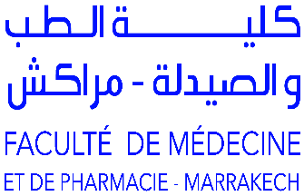

إعــــــــــلان

عـن فـتح باب الـتـرشـيحات لـتـوظـيف متعاقـد واحـد من بـيـن الـطـلـبة المسجـلين بـسلـك الـدكتوراه

بـكـلـية الــطـب و الـصـيـدلـة بـمـراكـش

يعـلـن السـيـد عـمـيـد كـلـيـة الـطـب و الصيدلة بمراكش عن فتح باب الترشيحات لتوظيف متعاقد واحد من بين الطلبة المسجلين بسلك الدكتوراه، لفائدة المؤسسة، في التخصص المشار إليه في الجدول التالي:
الــمـؤسـسـة | عــدد الـمـنـاصـب | الـتــخـصـص  الـكـيــمـيـاء الـسريــريـة لأمــراض الأيــض  Chimie clinique des maladies métaboliques
كـلـيـة الـطـب والـصـيـدلـة مـراكــش | 1

شروط الترشيح

أن يكون المترشح من بين الطلبة المسجلين بالسنة الثانية على الأقل من سلك الدكتوراه.

يتكون ملف الترشيح من الوثائق التالية
- طلب خطي موجه للسيد عميد المؤسسة ،
- 4 نسخ من بطاقة التعريف الوطنية مصادق عليهما،
- 4 نسخ من السيرة الذاتية للمرشح،
- شهادة التسجيل بالسنة الثانية على الأقل من سلك الدكتوراه،
- 4 نسخة مصادق عليها من الدبلوم أو الشواهد المحصل عليها بما فيها شهادة البكالوريا،
- 4 نسخ من التصريح بالشرف عن عدم ممارسة أي نشاط مدر للدخل كيفما كانت طبيعته،
- 4 نسخ من كشف النقط الخاص بسلك الإجازة والماستر مصادق عليها،
- كل وثيقة يمكن بها إغناء ملف المعني بالأمر خاصة أنشطة البحث والأنشطة البيداغوجية.

تـوضع ملـفـات الـتـرشـيح لـدى إدارة الـمـؤسـسـة وذلـك قـبل 08 يـولـيــوز 2017.

